Руководство Университета

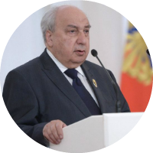

Чубарьян Александр Оганович

Президент ГАУГН, декан Исторического факультета, академик РАН

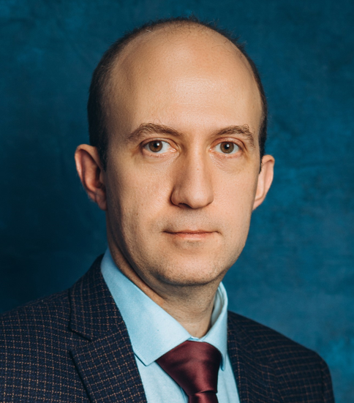

Промыслов Николай Владимирович

Исполняющий обязанности ректора ГАУГН, Председатель Ученого совета

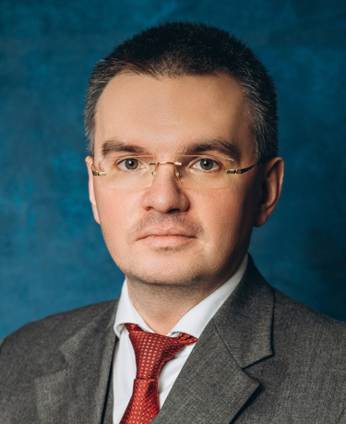

Дударев Василий Сергеевич

Первый проректор ГАУГН

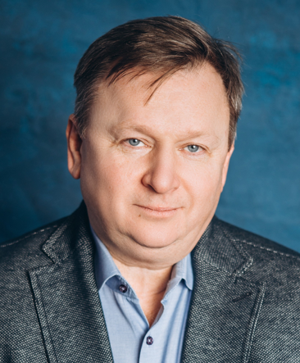

Любицкий Владимир Александрович

Проректор по хозяйственной деятельности и имущественному комплексу

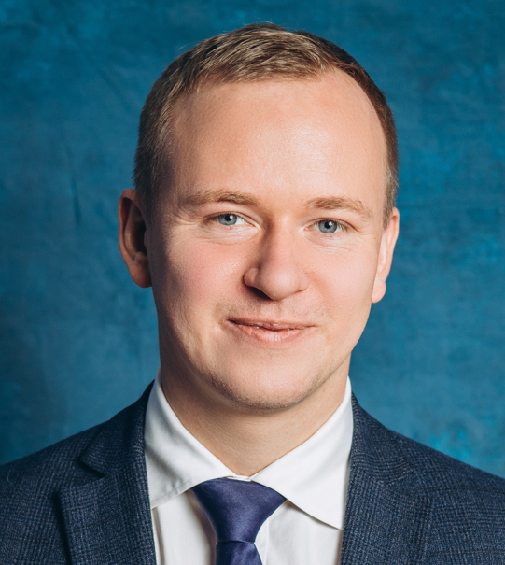

Стычинский Максим Сергеевич

Проректор по учебно-методической работе и цифровизации

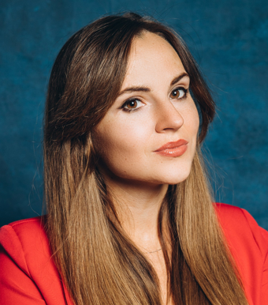

Солтас Анастасия Александровна

Проректор по молодежной политике и воспитательной работе

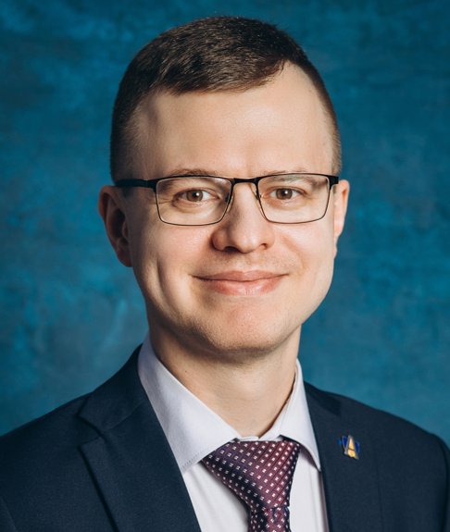

Яблоков Борис Владимирович

Ученый секретарь ГАУГН, доцент Исторического факультета

Руководство факультетов

Чубарьян Александр Оганович

Президент ГАУГН, декан Исторического факультета, академик РАН

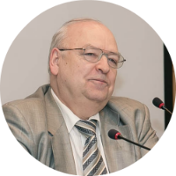

Журавлев Анатолий Лактионович

Декан Факультета психологии, научный руководитель Института психологии РАН, академик РАН

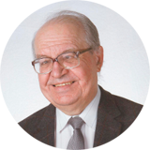

Лекторский Владислав Александрович

Декан Философского факультета, академик РАН

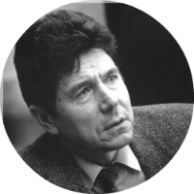

Макаров Валерий Леонидович

Декан Экономического факультета, академик РАН

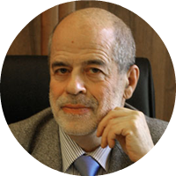

Наумкин Виталий Вячеславович

Декан Восточного факультета, научный руководитель Института востоковедения РАН, академик РАН

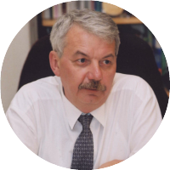

Рогов Сергей Михайлович

Декан Факультета мировой политики, научный руководитель Института США и Канады РАН, академик РАН

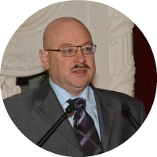

Черныш Михаил Федорович

Декан Социологического факультета, директор ФНИСЦ РАН, член-корреспондент РАН

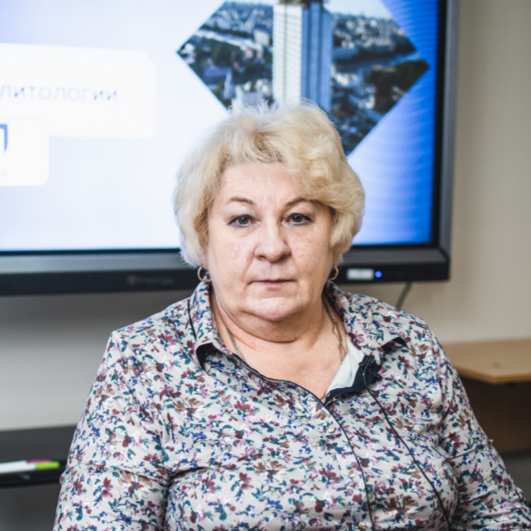

Федорова Мария Михайловна

Декан Факультета политологии

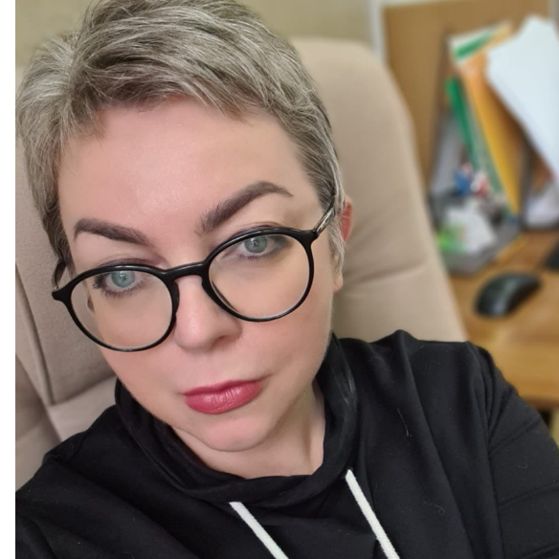

Фурманова София Львовна

И.о. декана Филологического факультета, заведующий кафедрой языковой подготовки и межкультурной коммуникации

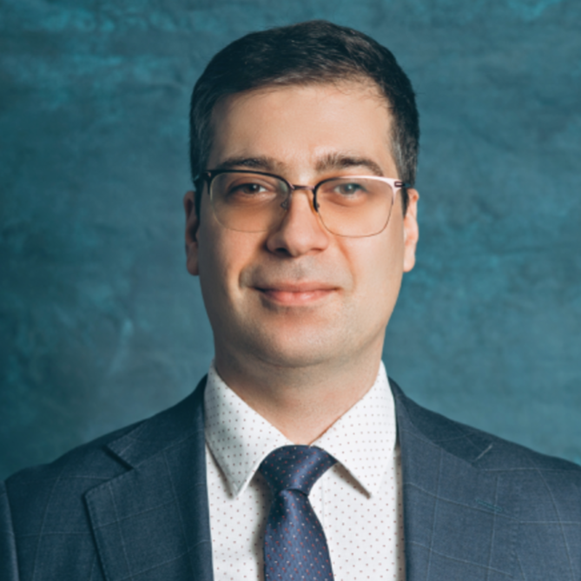

Сокольщик Илья Михайлович

Декан Юридического факультета

Органы управления образовательной организации
Ректорат | Промыслов Николай Владимирович | Исполняющий обязанности ректора
Структурные подразделения образовательной организации
Управление образовательных программ | Алистратова Екатерина Игоревна | Начальник управления
Научно-инновационное управление | Юсупова Сабира Анарбоевна | Заместитель начальника управления
Управление молодежной политики и воспитательной работы | Скрябина Кристина Алексеевна | Заместитель начальника управления
Управление информационной политики | Корнева Снежана Сергеевна | Заместитель начальника управления
Управление цифрового развития | Журавлев Алексей Викторович | Начальник управления
Финансово-экономическое управление | Матыцина Светлана Валентиновна | Начальник управления
Управление материально-технического обеспечения | Тимохин Игорь Сергеевич | Заместитель начальника управления
Департамент международной деятельности | Васильева Анисья Владимировна | Заместитель начальника департамента
Департамент по работе с персоналом | Алферова София Владимировна | Начальник департамента
Управление правового обеспечения | Копейкина Галина Александровна | Начальник управления
Центр развития качества образования | Ишкова Екатерина Евгеньевна | Руководитель центра
Центр содействия развитию образования | Юдакова Ольга Юрьевна | Руководитель центра
Центр общеуниверситетских дисциплин | Котов Юрий Владимирович | И.о. руководителя Центра
Отдел по охране труда | Шарай Ольга Владимировна | Начальник отдела
Отдел по безопасности | Золотов Владимир Михайлович | Начальник отдела
Лаборатория медиа и просветительских проектов | Яковлев Александр Сергеевич | Руководитель лаборатории
Отдел аспирантуры | Соколов Тимур Викторович | Начальник отдела
Опорно-методический и информационный центр Модуля «Основы российской государственности» | Топычканов Андрей Владимирович | Руководитель центра
Исторический факультет | Чубарьян Александр Оганович | Декан факультета
Факультет мировой политики | Рогов Сергей Михайлович | Декан факультета
Факультет политологии | Федорова Мария Михайловна | Декан факультета
Факультет психологии | Журавлев Анатолий Лактионович | Декан факультета
Социологический факультет | Черныш Михаил Федорович | Декан факультета
Философский факультет | Лекторский Владислав Александрович | Декан факультета
Юридический факультет | Сокольщик Илья Михайлович | Декан факультета
Восточный факультет | Наумкин Виталий Вячеславович | Декан факультета
Экономический факультет | Макаров Валерий Леонидович | Декан факультета
Филологический факультет | Фурманова София Львовна | И.о. декана факультета
Институт дополнительного профессионального образования | Арбиев Руслан Муслимович | Заместитель директора института

